МУНИЦИПАЛЬНОЕ автономное ОБЩЕОБРАЗОВАТЕЛЬНОЕ УЧРЕЖДЕНИЕ
«сРЕДНЯЯ ОБЩЕОБРАЗОВАТЕЛЬНАЯ ШКОЛА №12 С УГЛУБлЕННЫМ ИЗУЧЕНИЕМ ОТДЕЛЬНЫХ ПРЕДМЕТОВ»

«МАЛАЯ ОЛИМПИАДА»
6 КЛАССЫ

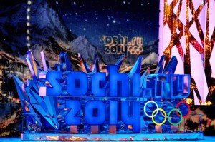

пОДГОТОВИЛа:
УЧИТЕЛь ФИЗИЧЕСКОЙ
КУЛЬТУРЫ
МАОУ « СОШ № 12 с УИОП»
мИЛАКОВА м.в.

Г. гУБКИН 2015 Г.

Сценарий спортивного праздника
«Малая Олимпиада».

Цель: формировать положительное отношение к занятиям спортом.
Задачи: 1) приобщение детей к спорту;
2) воспитание патриотических чувств, гордости за свой город, свою страну и россиян;
3) развитие физических умений и навыков, формирование здорового образа жизни.

Оборудование: костюмы для девочек 6 шт., флаг России, технические средства для показа фотографий и музыки, спорт. оборудование (кегли 9 шт., пластмассовые кубики 3 шт., салазки вместо санок 2 шт., 2 куклы, лыжи из картона 2 пары, тапочки большого размера 2 пары, корзины для «снежков» 2 шт., «снежки» из бумаги для метания, метки дистанции), медали и грамоты для награждения.

В архиве-приложении: сценарий и презентация.

Ход мероприятия:

Команды построены вдоль ряда стульев.
Звучат фанфары.

Учитель: Внимание! Внимание! Здравствуйте уважаемые гости и дорогие ребята! Сегодня праздник спорта! У нас 2014 году в городе Сочи прошли зимние олимпийские игры. Ура !!!!!
Звучит гимн России. Выносится олимпийский флаг.
Звучит «Гимн Сочи-2014», Дети танцуют олимпийский танец.

Во время звучания выходят 5 девочек в красивых нарядах.

1 девочка: Первые олимпийские игры прошли в 776 году до нашей эры в Древней Греции и были посвящены верховному богу Зевсу.

2 девочка: В старину, в античном мире,
Двадцать шесть веков назад,
Города не жили в мире,
Шел войной на брата брат.
И мудрейшие решили:
Ссоры вечные страшны,
Можно в смелости и силе
Состязаться без войны!

3 девочка: Пусть в Олимпию прибудет,
Кто отважен и силен;
Для сражений мирных будет
Полем боя – стадион!

1 девочка: Чтоб нам Олимпийские игры с достоинством встретить сегодня,
Лучших из лучших позвали померяться силами в спорте.
(показывает на выстроившиеся команды)

4 девочка: Перед началом соревнований от имени всех участников торжественно клянемся:
- участвовать в этих соревнованиях, соблюдая правила, по которым они проходят, и уважать заведомо слабого противника;
- бежать только в указанном учителем направлении – шаг в сторону считается попыткой к бегству;
- соблюдать олимпийский девиз: быстрее, выше, сильнее;
- подножки сопернику не ставить, упавших не добивать;
- не оставлять в беде семьи пострадавших и оказывать посильную помощь;
- соревноваться в истинно спортивном духе, во славу спорта и во имя чести своей команды;
- не подраться из-за первого места, но победить любой ценой.

Начинается представление команд:

Учитель: Итак, наши Малые Олимпийские игры объявляем открытыми!

Учитель: Участники состязаний, прошу подойти к старту.

(звучит спортивный марш)

Команды выстраиваются в колонны у старта.

Рассказ учителя о видах спорта сопровождается показом фотографий.

Учитель: Зимние Олимпийские игры включают в себя такие виды спорта как биатлон, лыжные гонки, санный спорт, фигурное катание, горнолыжный спорт, хоккей, танцы на льду. И первое наше состязание – санный спорт.

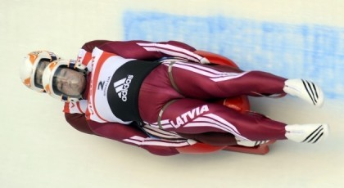

У каждой команды – санки с пассажиром. Ваша задача – везти санки до метки и обратно, не уронив куклу, если кукла падает, нужно остановиться и посадить её обратно, только после этого продолжать движение. ( спортивная музыка)

Результаты фиксируются в листах судей.

Учитель: Следующий вид спорта – конькобежный – скоростной бег на коньках. Итак, состязания конькобежцев! Льда у нас пока нет, поэтому коньки нам не пригодятся. Вместо коньков будут шлепанцы. Каждый член команды по очереди надевает свою пару и «скользит», заложив руки за спину, до метки и также возвращается обратно. На финише «коньки» надевает следующий член команды. ( спортивная музыка)
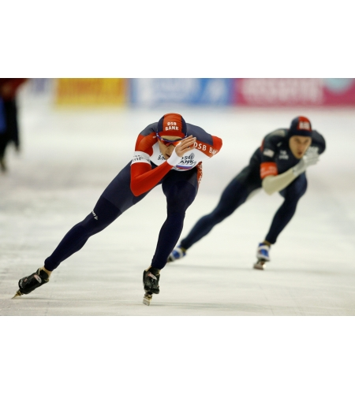
Счет фиксируется у судей.

Учитель: Участникам наших олимпийских игр и зрителям нужно немного отдохнуть.
Вашему вниманию предлагается выступление будущей чемпионке международного класса по спортивным танцам Милаковой Виолетте! (МУЗЫКА)

УЧИТЕЛЬ: Хокке́й с ша́йбой — спортивная игра на льду, заключающаяся в противоборстве двух команд, которые, передавая шайбу клюшками, стремятся забросить её наибольшее количество раз в ворота соперника и не пропустить в свои. Побеждает команда, забросившая наибольшее количество шайб в ворота соперника.
В условиях нашей игры у участников вместо шайбы будет мяч (хотя есть и такая спортивная игра- хоккей с мячом), и клюшки у нас будут импровизированные – их заменят палки. Пожелаем соперникам удачи.(спортивная музыка)
Счет фиксируется у судей.

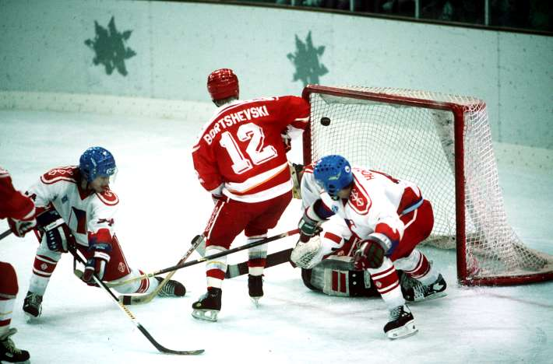

УЧИТЕЛЬ: Переходим к следующему захватывающему и зрелищному олимпийскому виду – Сноубо́рду. (англ. snowboard, букв. «снежная доска») — спортивный снаряд, предназначенный для скоростного спуска с заснеженных склонов и гор. Сноуборд представляет собой плоскую конструкцию, состоящую из скользящей поверхности, соприкасающейся со снегом; основания — деки, на которую установлены крепления для ног; и металлического канта, проходящего по краю всего снаряда и предназначенного для управления движением сноуборда с помощью приёмов, называемых общим термином «перекантовка».
У нас нет самого сноуборда, но сноубордисты, спускаясь с горы проделываю головокружительные скоростные повороты. Вот такие повороты и попытаются показать наши олимпийцы. Каждый из участников соревнований должен пробежать вкольца, стараясь не задеть их и вернуться на место старта. УДАЧИ ВАМ.(спорт.музыка)
Счет фиксируется у судей.

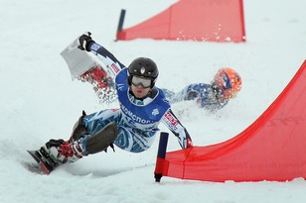

Учитель: Участникам наших олимпийских игр и зрителям нужно немного отдохнуть.

Но болельщики тоже могут принести дополнительные очки своей команде, если правильно ответят на «олимпийские» вопросы. Готовы?
Команда 1 : Почему Олимпийские игры получили такое название? (происходили в деревне Олимпия в Древней Греции)
Команда 2 : В каком году впервые состоялись современные Олимпийские игры? (в 1896)
Команда 1: Как выглядит Олимпийская эмблема? (пять переплетенных колец)
Команда 2: Вот серебряный лужок, Не видать барашка, Не мычит на нем бычок, Не цветет ромашка. Наш лужок зимой хорош, А весною не найдешь. Ответ: Каток
Команда 1. Мы проворные сестрицы, Быстро бегать мастерицы. В дождь лежим, в мороз бежим,
Уж такой у нас режим. Ответ: Коньки
Команда 2. Волшебные туфли Наденешь на ноги — И сразу помчишься По зимней дороге.
Ответ: Лыжи
Учитель: Болельщики поддержали свои команды. Спортсменов просим приготовиться к старту. А теперь переходим к биатлону. Биатлон - зимний олимпийский вид спорта, сочетающий лыжную гонку со стрельбой из винтовки. Стрельбу из винтовки нам заменят снежки. Перед вами лыжи и корзина со снежками. Ваша задача – надеваете лыжи, скользите до линии стрельбы, кидаете снежок в корзину и скользите обратно. На финише передаете лыжи следующему члену команды. Команда, которая придет первой, получает 2 очка, 2-й – 1 очка, и по 1 очку за каждый снежок, попавший в корзинку.(спорт. Музыка)

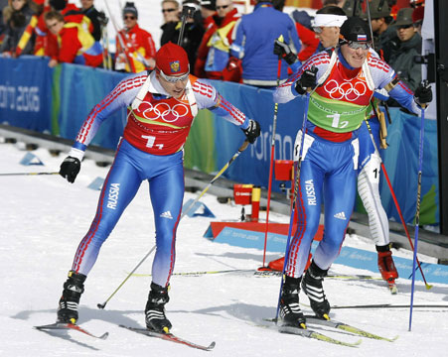

Счет фиксируется.

Учитель: Ну и последние соревнования – самые красивые в Зимних Олимпийских играх. Это, конечно, фигурное катание - вид спорта, в котором спортсмены перемещаются на коньках по льду с выполнением дополнительных элементов, чаще всего под музыку. Ваша задача – красиво пройти змейкой между кеглями. Первый член команды проходит между кеглями, таким же образом возвращается обратно, забирает следующего и проходит между кеглями и т.д(спортивная музыка)
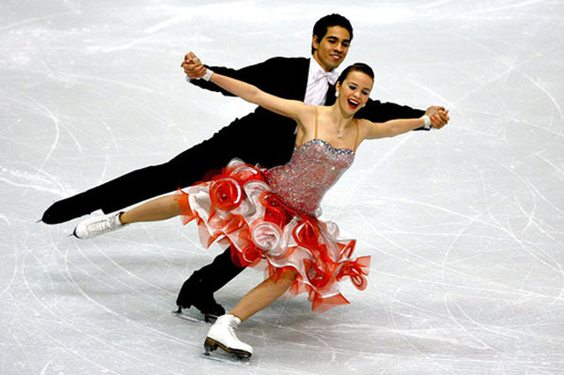

Счет фиксируется.

Учитель: Итак, наши Олимпийские игры завершились. Спортсмены могут немного отдохнуть, пока судьи подводят итог и выбирают победителя. И в честь наших олимпийцев – выступление танцоров.

Дети танцуют.(эстрадный танец)

Подведение итогов и награждение под звучание (фанфары туш)«Гимна Сочи-2014»

